**User guide**

**Ứng dụng quản lý của Admin**

**Phần 1: Hướng dẫn cài đặt app ShopManagement.**

- Vào link sau:

<https://github.com/larry-tran/Petcare/blob/master/admin/adminApp.apk>

sẽ ra màn hình:

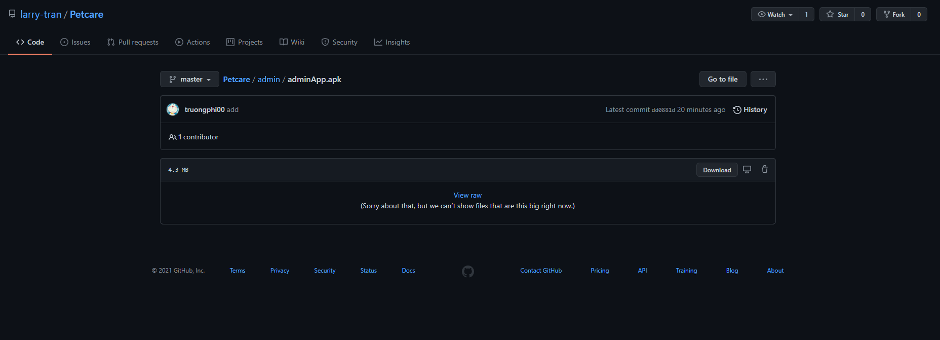

- Nhấn vào nút “Download” ở góc phải để nhấn và tải file này về.

- Sau khi tải thành công thì mở adminApp.apk đó ra để cài vào máy.

- Nhấn “Cài đặt”.

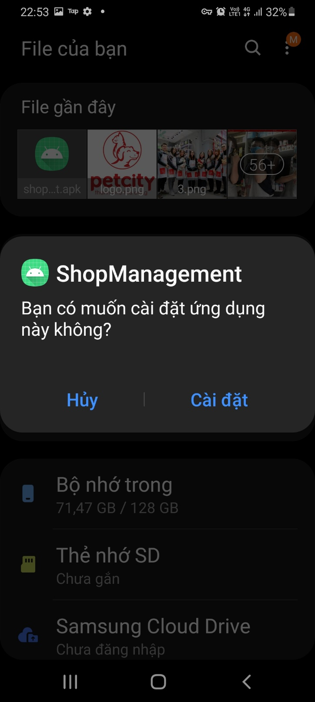

- Sau khi cài đặt thành công thì sẽ có một thông báo

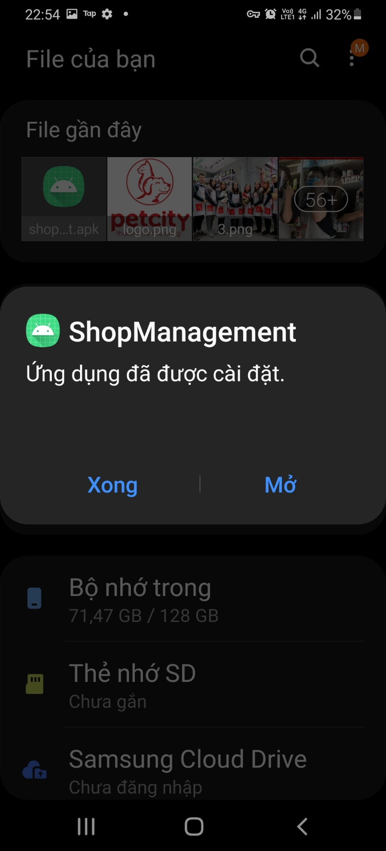

**Phần 2: Hướng dẫn cài đặt XAMPP.**

* Vào link sau <https://www.apachefriends.org/index.html> sẽ ra màn hình:

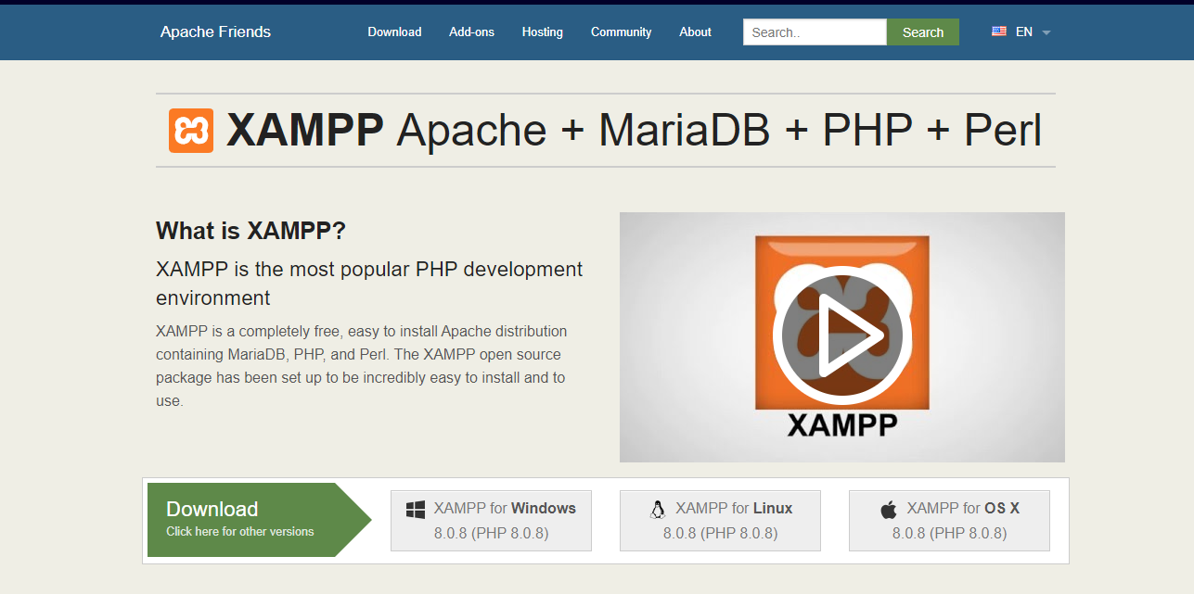

* Nhấn XAMPP for Windows sẽ có 1 file tự động tải về.
* Mở file đó sau khi tải về ta sẽ được màn hình sau

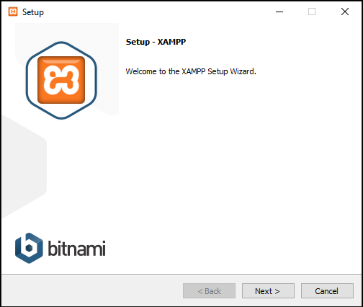

* Nhấn next ta được màn hình sau.

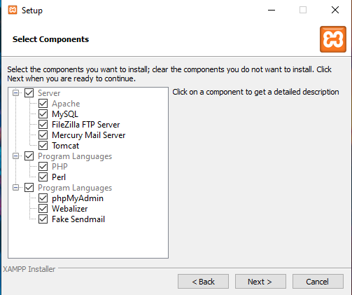

* Nhấn Next ta được màn hình sau:

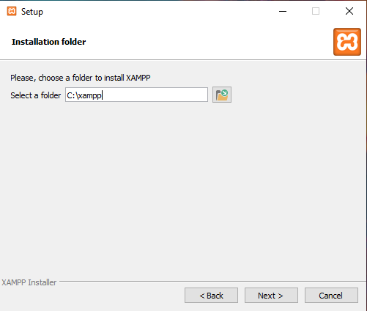

* Để mặc định cài đặt ở C:/xampp rồi nhấn Next.
* Đợi chương trình cài đặt rồi nhấn Finish.

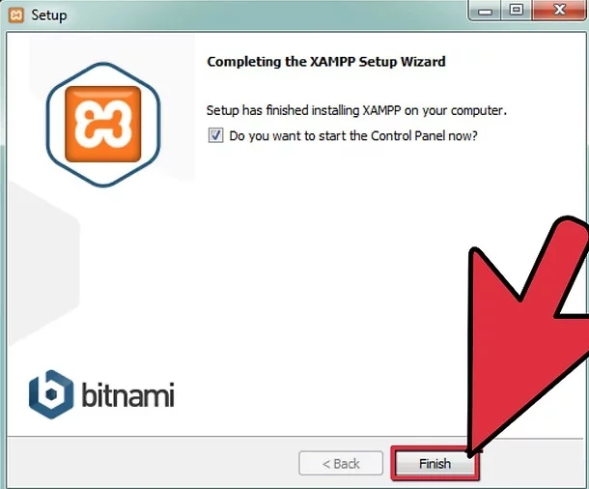

* Mở chương trình sau khi cài đặt

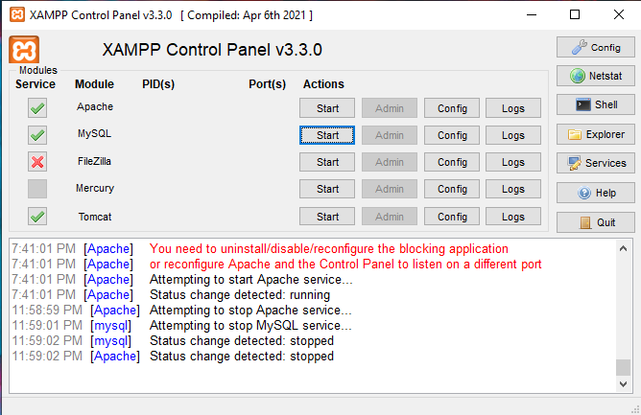

* Nhấn vào Config của Apache.

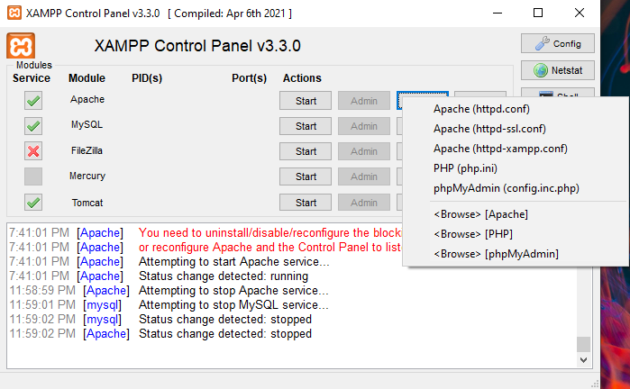

* Chọn Apache (httpd.conf)
* Thay #Listen 12.34.56.78:80 thành #Listen 12.34.56.78:8080

và Listen 80 thành Listen 8080 rồi save.

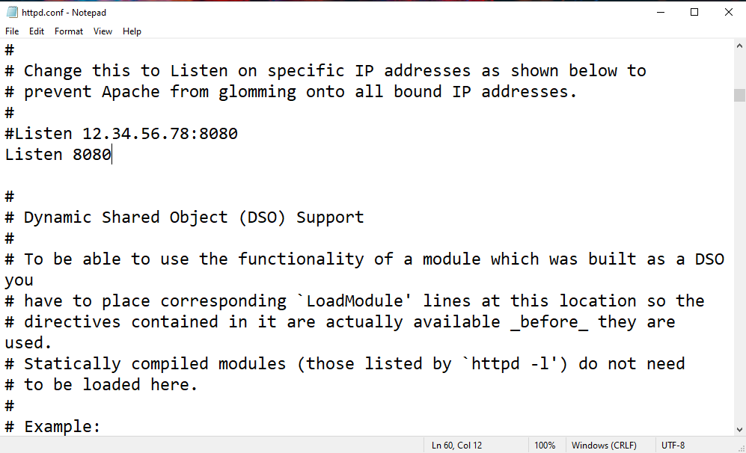

* Khi chạy server nhấn chọn start của Apache và MySQL.
* 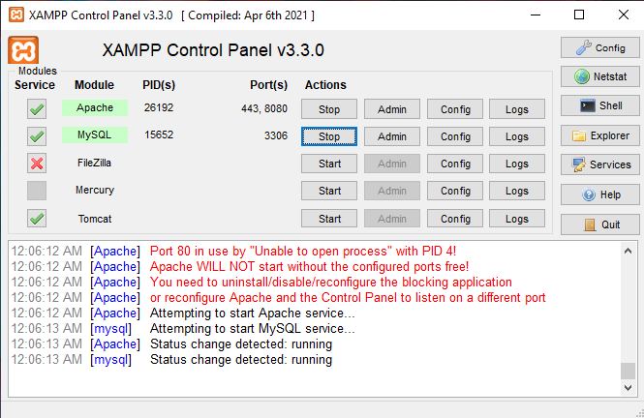

**Phần 3: Hướng dẫn import database.**

* Tạo 1 file petcaredb.txt trên desktop.
* Vào link sau: <https://downgit.github.io>
* sẽ ra màn hình:

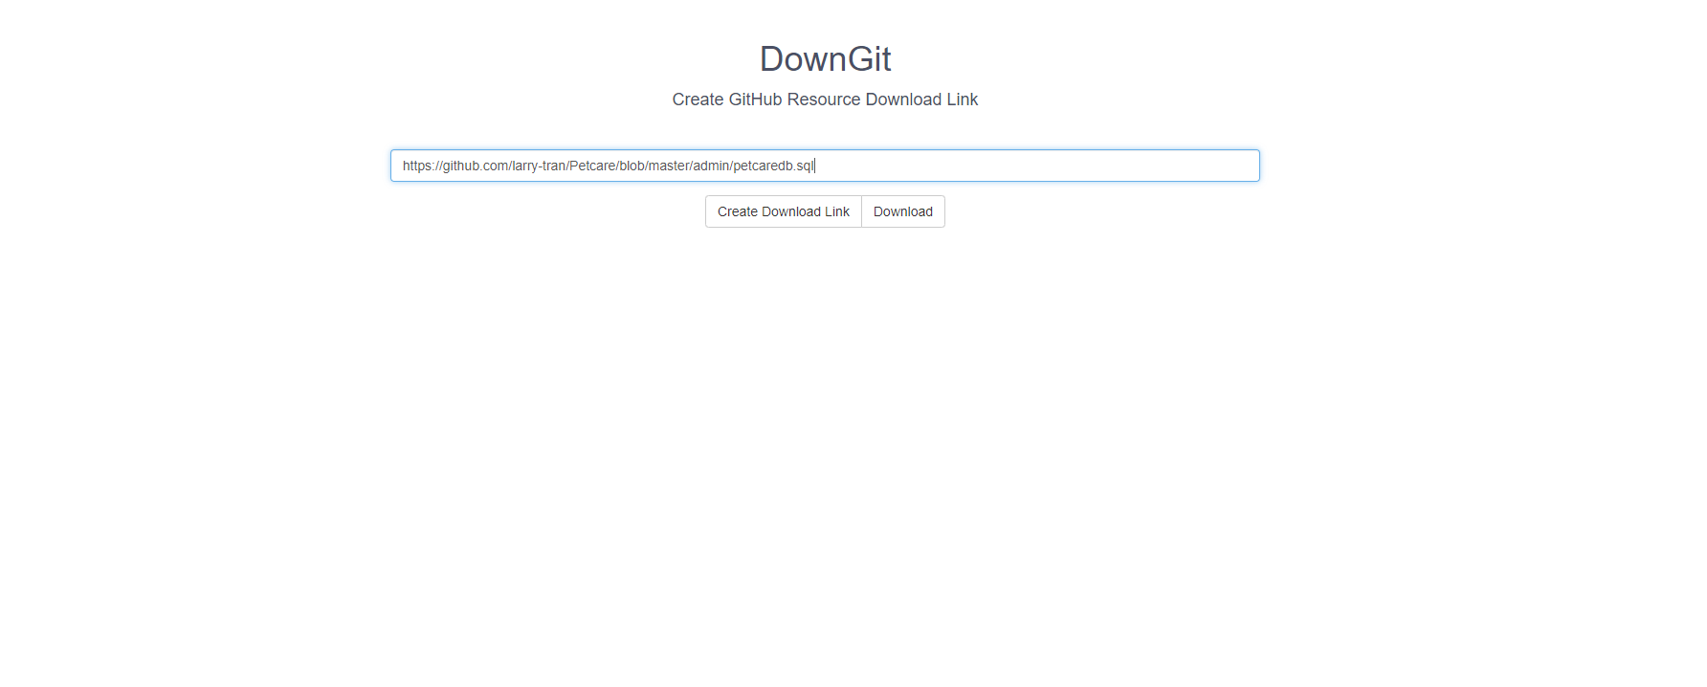

* Nhập đường link:

<https://github.com/larry-tran/Petcare/blob/master/admin/petcaredb.sql>

rồi nhấn Download. 1 file nén petcaredb.sql.zip sẽ được tải về.

* Giải nén file petcaredb.sql.zip ta được

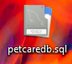

* Chạy XAMPP nhấn chọn start của Apache và MySQL.



* Vào browser nhập vào link http://localhost:8080/phpmyadmin/ ta được màn hình sau

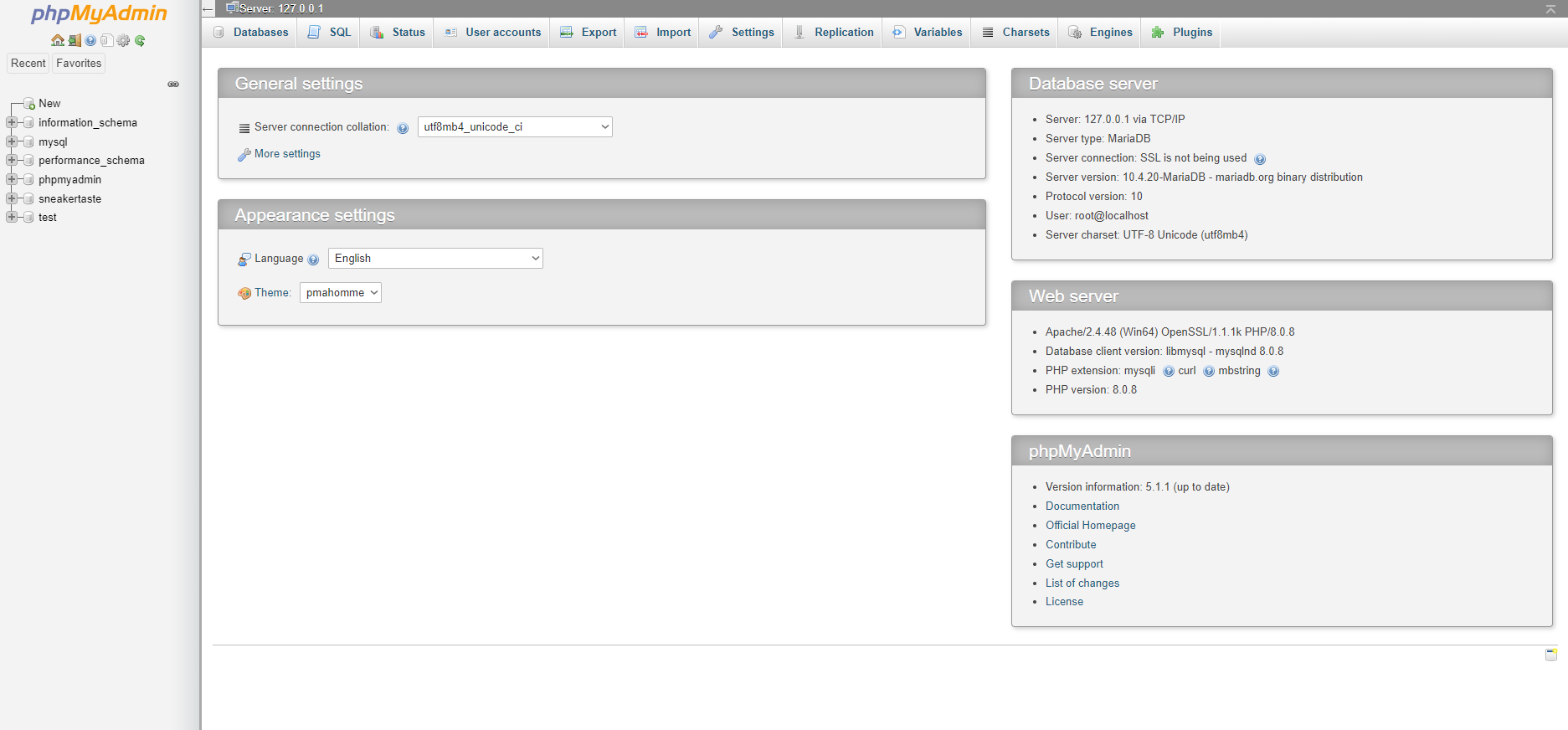

* Chọn New ta được màn hình sau

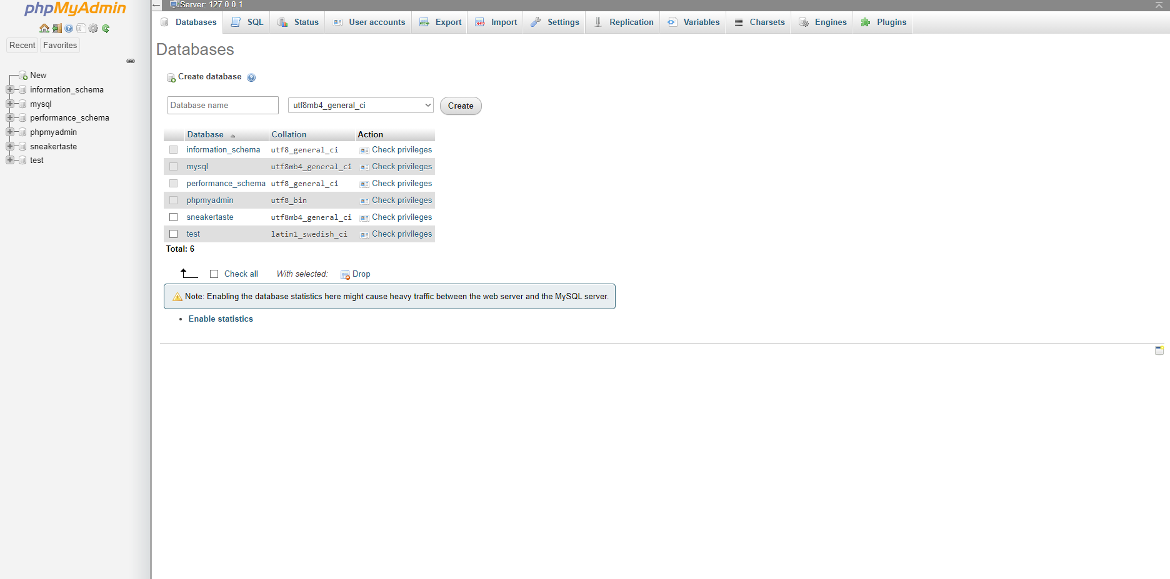

* Nhập Database name là petcaredb rồi nhấn Create.
* Sau khi tạo thành công ta sẽ thấy petcaredb nằm trong danh sách database.

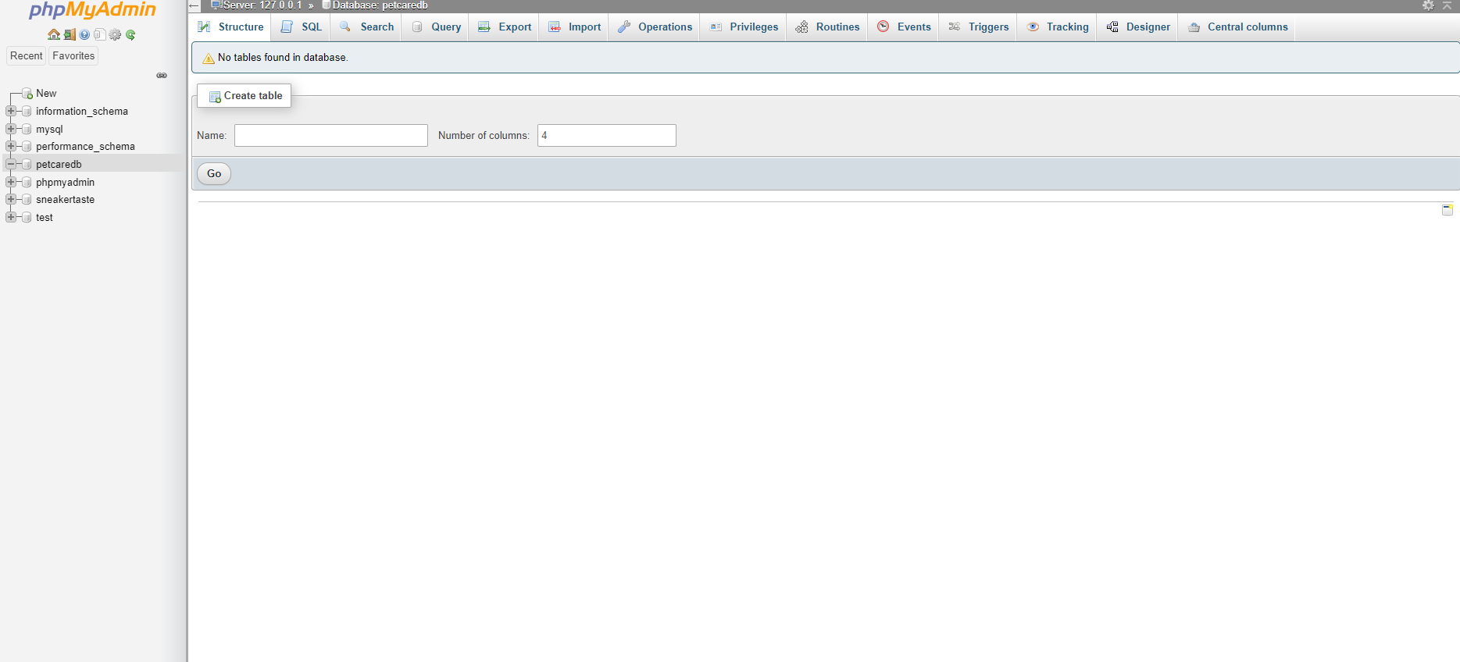

* Chọn Import trên menu ta được màn hình sau

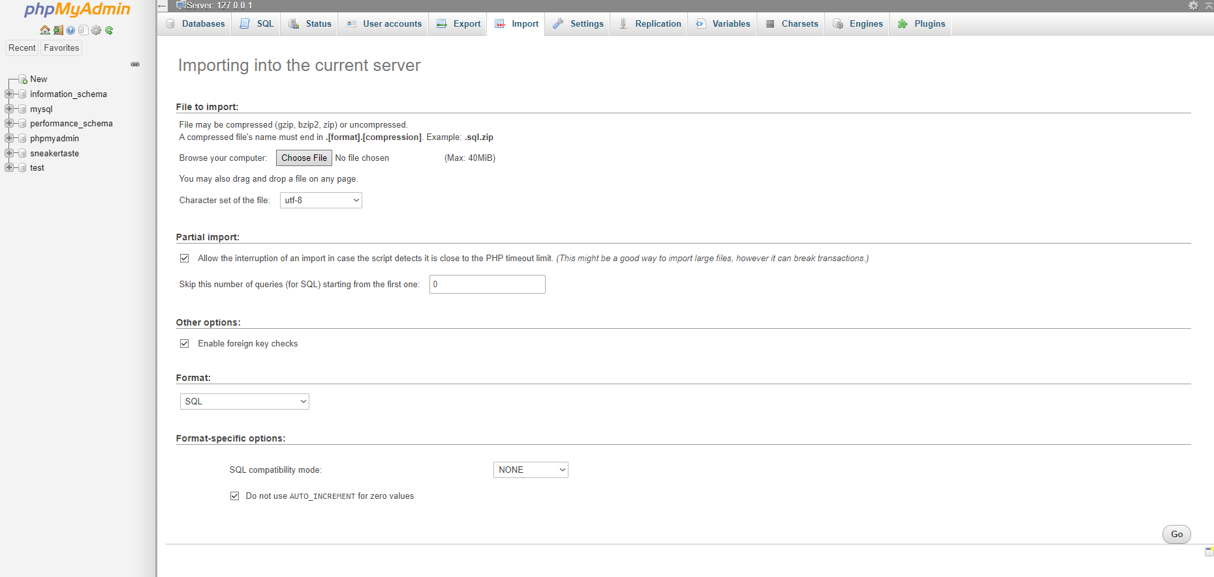

* Nhấn Choose File rồi chọn file petcaredb.sql vừa tạo.

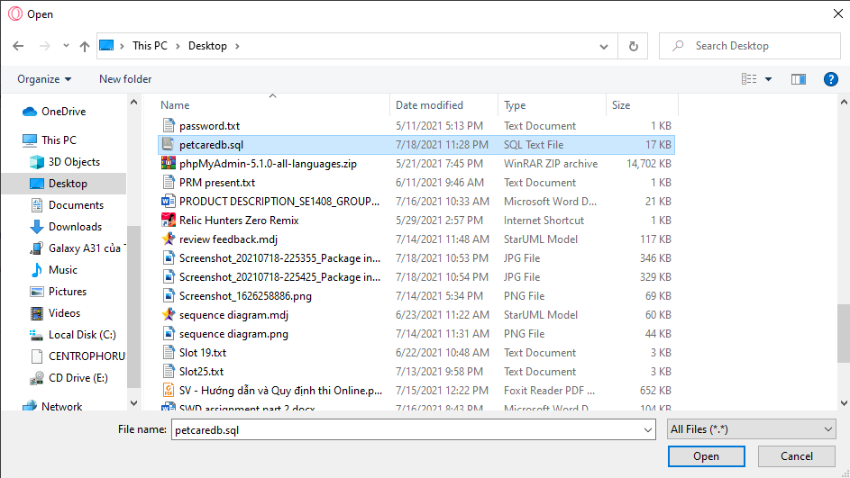

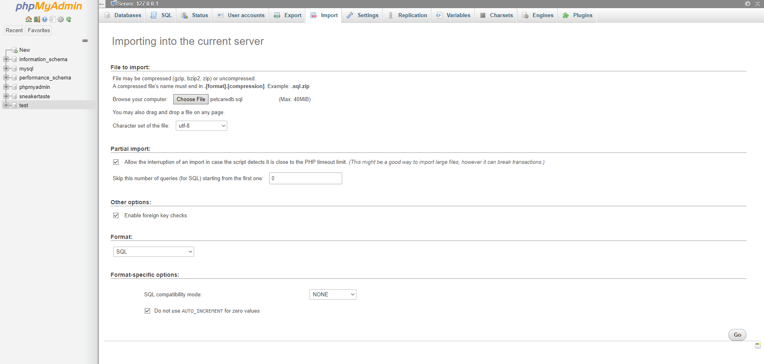

* Nhấn nút Go ở góc dưới phải.
* Sau khi hoàn thành ta được màn hình sau.

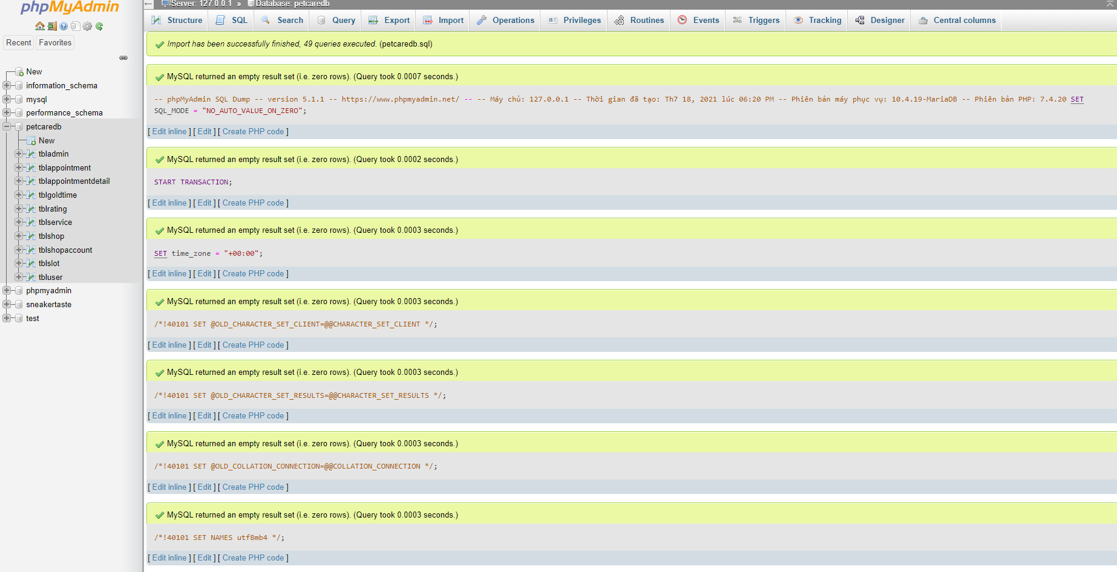

**Phần 4: Import web API.**

* Tạo 1 file petcaredb.txt trên desktop.
* Vào link sau: <https://downgit.github.io>
* sẽ ra màn hình:

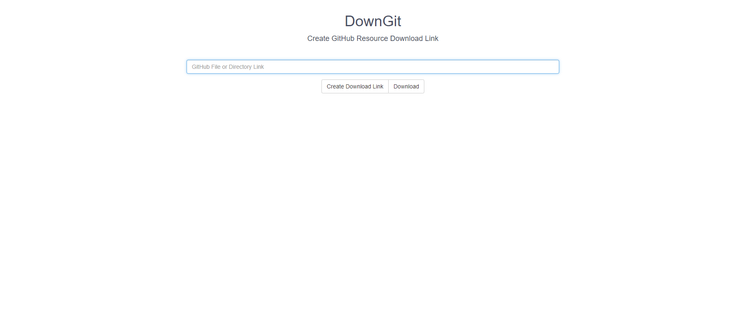

* Nhập đường link:

<https://github.com/larry-tran/Petcare/tree/master/admin/petcare>

rồi nhấn Download. 1 file nén .zip sẽ được tải về.

* Giải nén file .zip vào C:/xampp/htdocs/ ta được folder petcare

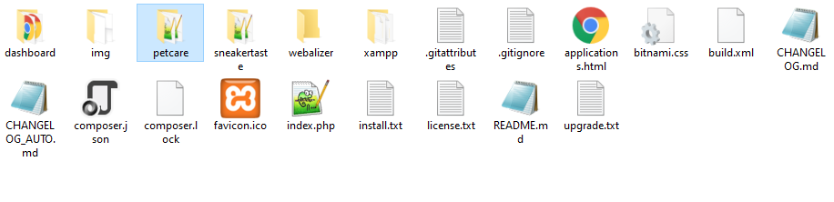

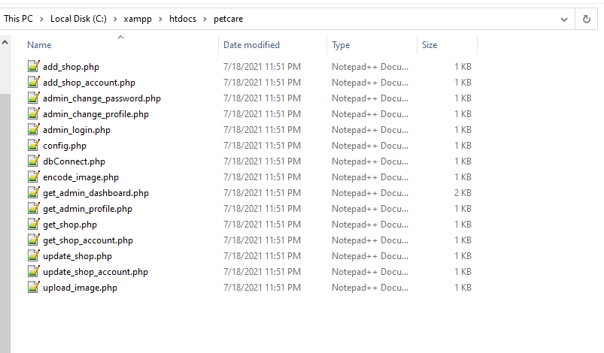

**Phần 5: ướng dẫn sử dụng app ShopManagement.**

5.1 Đăng nhập:

Bước 1: Nhập Username và Password.

Bước 2: Nhấn vào nút Sign In. Nếu đúng username và password thì sẽ vào admin dashboard. Nếu sai Username hoặc Password sẽ thông báo “Invalid username or password”.

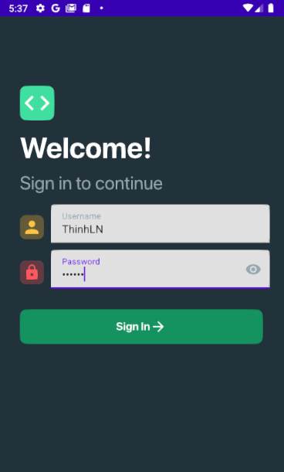

5.2 Đăng xuất:

Bước 1: Chọn tab Hồ sơ.

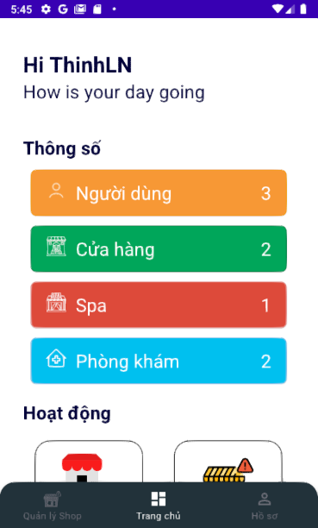

Bước 2: Nhấn nút ĐĂNG XUẤT.

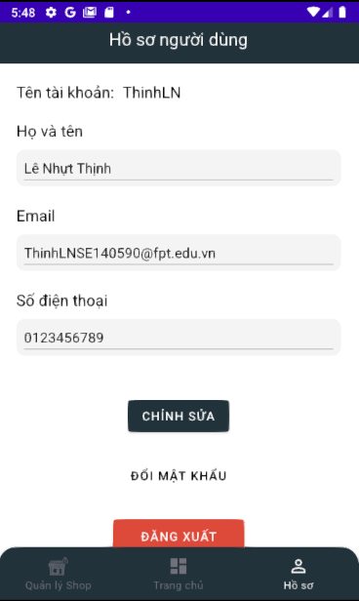

5.3 Chỉnh sửa thông tin hồ sơ:

Bước 1: Chọn tab Hồ sơ.



Bước 2: Nhấn nút CHỈNH SỬA.



Bước 3: Chỉnh sửa thông tin admin.

Bước 4: Nhấn nút LƯU.

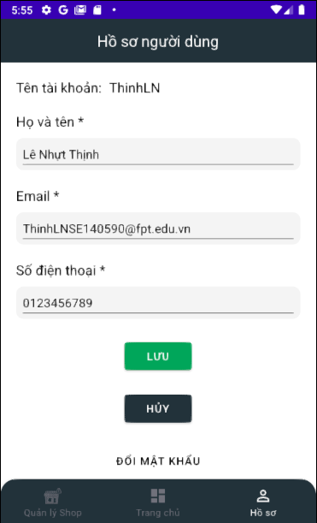

Bước 5: Nhấn vào nút có để xác nhận.

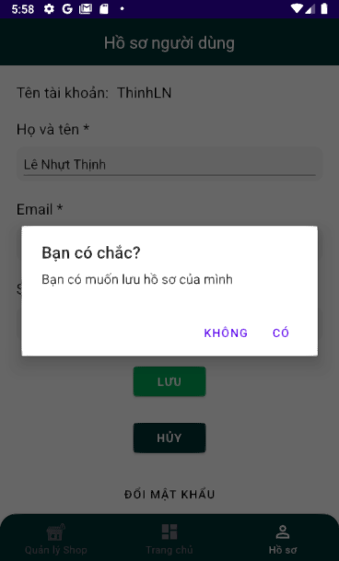

5.4 Đổi mật khẩu:

Bước 1: Chọn tab Hồ sơ.



Bước 2: Nhấn nút ĐỔI MẬT KHẨU.



Bước 3: Nhập mật khẩu cũ, mật khẩu mới và xác nhận mật khẩu mới.

Bước 4: Nhấn nút ĐỔI MẬT KHẨU.

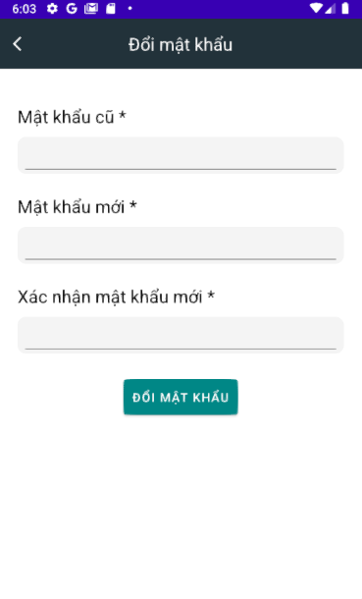

Bước 5: Nhấn vào nút có để xác nhận. 1 thông báo "Mật khẩu của bạn đã được thay đổi thành công" sẽ xuất hiện.

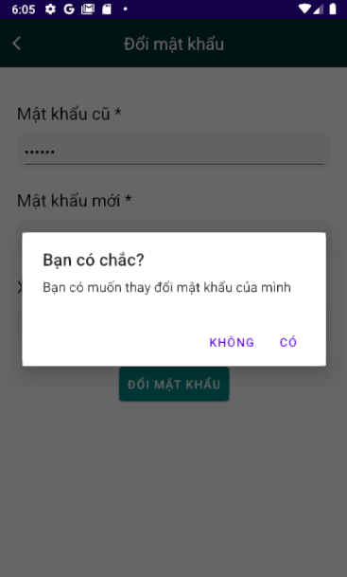

5.5 Thêm Shop:

Bước 1: Nhấn chọn Thêm shop.

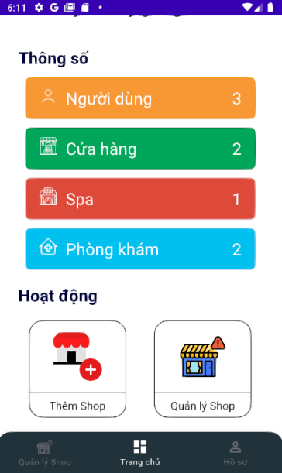

Hoặc chọn tab Quản lý Shop và nhấn dấu cộng ở góc phải trên cùng.

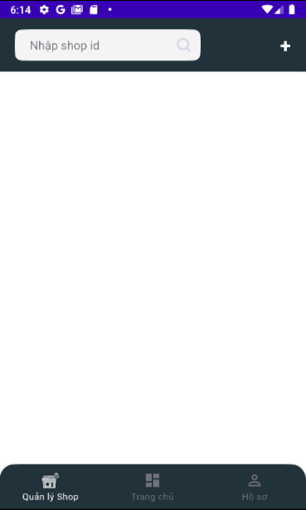

Bước 2: Nhập hết thông tin, hình ảnh của shop và tài khoản, mật khẩu của shop rồi nhấp nút THÊM SHOP.

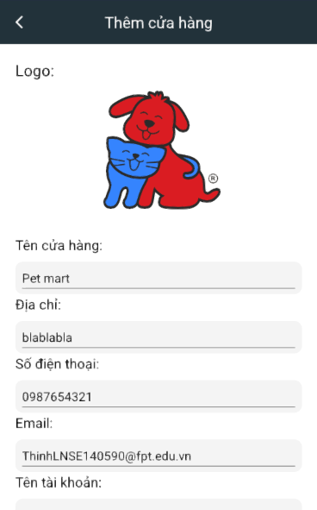

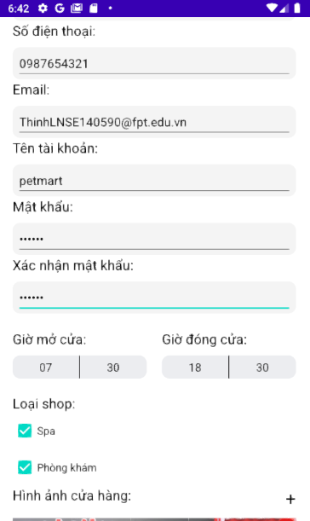

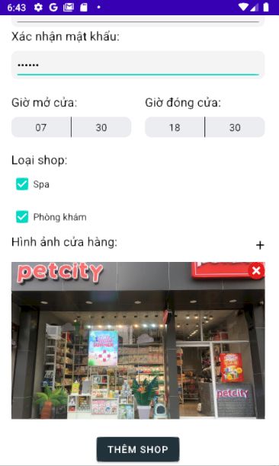

5.6 Chỉnh sửa Shop:

Bước 1: Nhấn chọn Quản lý Shop.



Hoặc chọn tab Quản lý Shop.

Bước 2: Nhập shop id và nhấn nút search.

Bước 3: Nhấn vào shop cần chỉnh sửa.

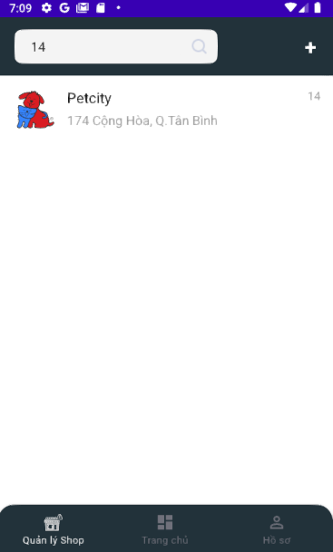

Bước 4: Nhấn vào icon chỉnh sửa ở góc phải trên cùng.

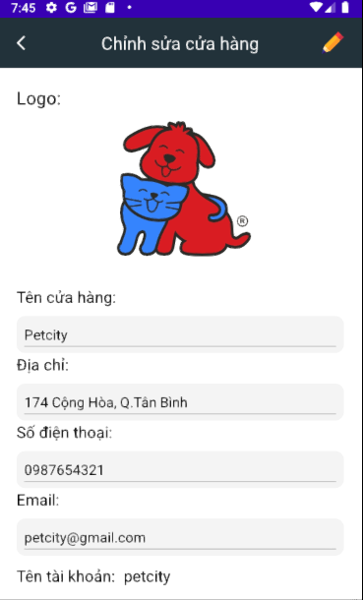

Bước 5: Nhập thông tin cần chỉnh sửa rồi nhấn lưu ở dưới cùng.

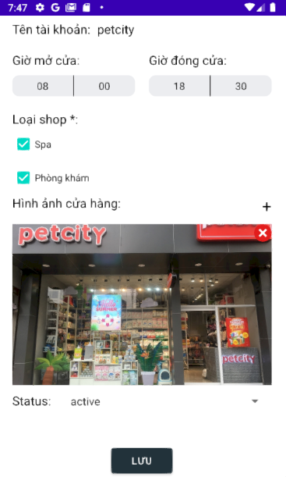

Bước 5: Nhấn vào nút có để xác nhận.

